Технология коллективной творческой деятельности

Рисование «Северное сияние» с использованием нестандартного приёма «монотипия» (с помощью пакета). Старшая группа.
«Художественно-эстетическое развитие».
Верижникова Татьяна Александровна
Интеграция образовательных областей:
«Познавательное развитие»,
«Художественно-эстетическое развитие»,
«Социально-коммуникативное развитие»,
«Речевое развитие»,
«Физическое развитие»
Задачи:
-Формировать у детей представление о северном сиянии; развивать интерес к нетрадиционному изображению предметов с использованием ИКТ («Познавательное развитие»);
-Продолжать обогащать нравственный опыт дошкольников через систему коллективных творческих дел («Познавательное развитие»);
-Развивать умение договариваться о совместной работе, ее содержании со сверстниками («Социально-коммуникативное развитие»);
-Развивать коммуникативные способности детей (умение слушать товарища, высказывать свою точку зрения, прислушиваться к мнению других) («Речевое развитие»);
-Воспитывать в детях дружеские отношения («Социально-коммуникативное развитие»);
- Развивать творческие способности, эстетическое восприятие детей при создании коллективных работ («Художественно-эстетическое развитие»).
Методы и приемы:
Практические: работа с раздаточным материалом.
Игровые: динамическая пауза.
Словесные: вопросы к детям, пояснения
Наглядные: показ презентации.
Материалы и оборудование:
- Ноутбук, проектор.
- Презентация «Легенда о северном сиянии»
- Плакат-основа для коллективной композиции.
- Слайды с изображением северного сияния.
- Разноцветная гуашь, кисти
- Вода в баночках
- Пакеты
- Клей—карандаш
- Готовые детали (горы, ели, звезды, животные)
- Карта России
Программное содержание:
Воспитатель: Ребята, мы с вами живем в огромной и прекрасной стране. Наша страна – дети: Россия (карта)
Воспитатель: А мы с вами – дети: россияне.
Мы гордимся нашей великой Родиной, но у всех людей есть и своя малая Родина. Это- то место, где родился и вырос человек, где живут его друзья, где он ходит в детский сад, гуляет с друзьями во дворе. Родной город-это наша малая Родина.
Мы с вами живём на севере, в Республике Коми (карта), в городе Сыктывкаре(фотографии). Это и есть наша малая Родина.
Воспитатель: Ребята, давайте с вами поиграем в «угадайку». Я стану вам описывать то, что загадала, а вы постараетесь назвать это. Слушайте внимательно.
«Это очень красивые разноцветные огни. Загораются они на ночном небосводе там, где очень, очень холодно — на Севере. Эти цветные пятна ведут себя как живые, они всё время меняются по форме и могут даже поменяться местами. А ещё у них электромагнитный характер. Угадали? конечно это Северное Сияние. А кто же любуется этой красотой?
(версии детей)
-Люди, живущие на севере и северные животные.
Воспитатель: Какие животные живут на северном полюсе?
Дети: белые медведи, пингвины, моржи, тюлени и т.д.
Воспитатель: Я для вас приготовила сюрприз. Кто из вас знает, что такое легенда?
(версии детей)
Можно сказать, легенда –это событие, которое произошло в далекие времена, когда легенды еще не записывались, а рассказывались, передаваясь из уст в уста подобно сказкам.
Вот послушайте, я вам её расскажу и покажу вам презентацию.
Демонстрация проектором презентации
Воспитатель: Ребята Вам понравилась легенда?
Дети: Да!
Это – Северное сияние! Оно бывает у нас — на Севере. Небо в такие минуты выглядит захватывающе, как будто волшебница-природа плеснула на небо разноцветные краски, а они вдруг ожили там, стали двигаться, передвигаться с одного места на другое и пульсировать то увеличиваясь, то уменьшаясь. Это настоящее чудо!
Здорово! А хотите, чтобы и у нас было Северное сияние? Тогда нам придётся стать маленькими волшебниками, как природа, и нарисовать его только не на небе, а на бумаге. Готовы? Вот только разомнемся!
Физкультурная минутка «Кто на севере живет»
По ледяной пустыне (идут по кругу вперевалочку, медленно)
Медведица идет. За нею медвежата (убыстряют шаг). Торопятся вперед.
Трещит мороз жестокий (останавливаются и обнимают себя руками)
Повсюду снег и лед. (повороты с вытянутой рукой вправо-влево)
По полынье холодной за нерпой морж плывет. (делают гребки руками)
Бегут, спешат олени. (руки скрестить над головой)
Им виден путь едва (высоко поднимают колени)
Над ними тихо кружит (поднимают и машут руками) полярная сова
Воспитатель: звёзды с планетами в прятки играют,
дружно друг друга они догоняют
и получилось сверкание – северное сияние
Давайте посмотрим на настоящее северное сияние (смотрят на интерактивную доску, слайды с изображением северного сияния).
Какого цвета видны волны на небе?
Ответы детей: красного, зелёного, синего, фиолетового, жёлтого, разноцветные.
Разноцветные полоски украшают небосвод.
Северное сиянье-это красок хоровод.
Воспитатель: рисовать северное сияние мы будем необычным способом-с помощью пакета. А ещё нам понадобятся гуашь, вода, кисти, клей. Фон у нас готов – это большое ночное небо. Кладём пакет перед собой, рисуем на пакете Северное сияние разными красками. Не забываем перед сменой краски промывать кисть водой. Будем по очереди переворачивать пакеты и прижимать их к нашему ночному небу, потом разглаживаем и снимаем их. У нас получилось одно большое ночное небо с красивым северным сиянием. Дополнять картину будем горами, покрытыми снегом, вечнозелёными елями и звёздами, северными животными. Всё это мы приклеим.
Выполнение работы детьми.
Воспитатель: Ребята, волшебство получилось. Все вы видите необыкновенно красивое северное сияние.
Мы все большие молодцы! Похлопаем друг другу.

Презентация
Легенда о северном сиянии

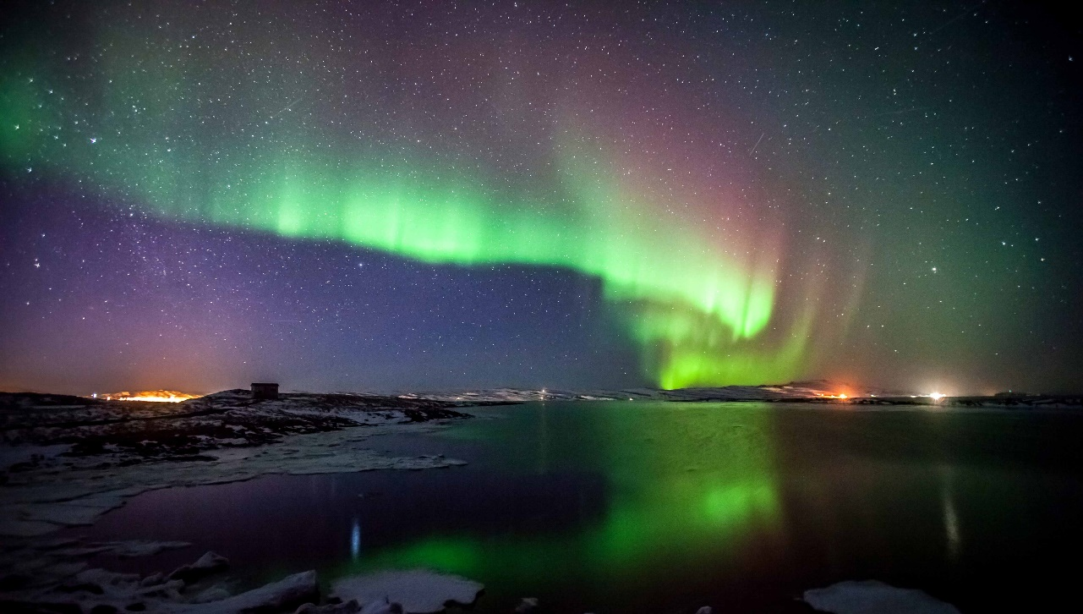
На самом берегу Белого моря в маленькой деревне жили мальчик и девочка.

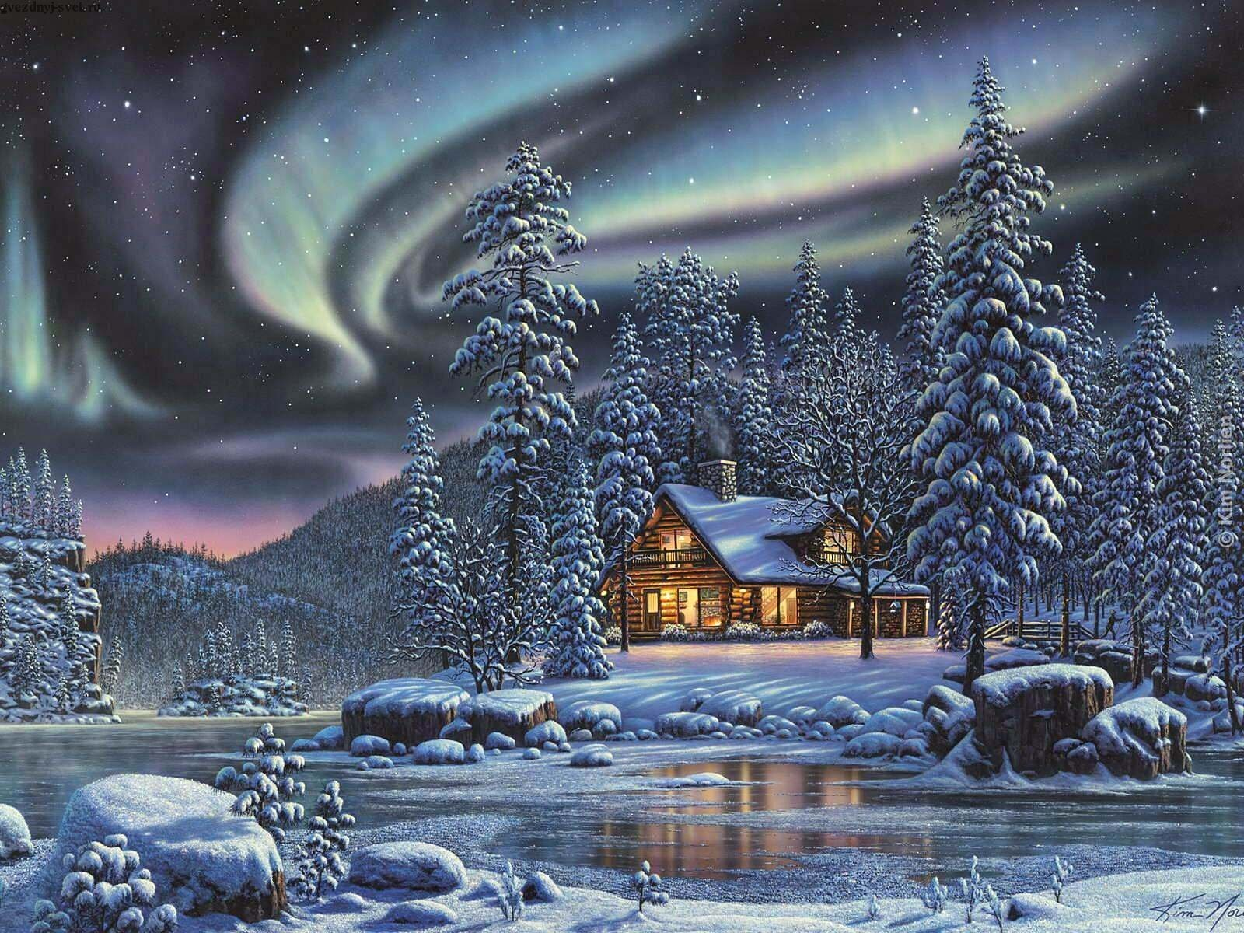
Родителей у них не было. И они жили с дедушкой. Холодными зимними вечерами дедушка рассказывал им разные истории и легенды о своем народе.
Однажды вечером дети увидели на небе северное сияние и спросили:
- Почему зимой бывает северное сияние?
Дедушка улыбнулся и начал свой рассказ

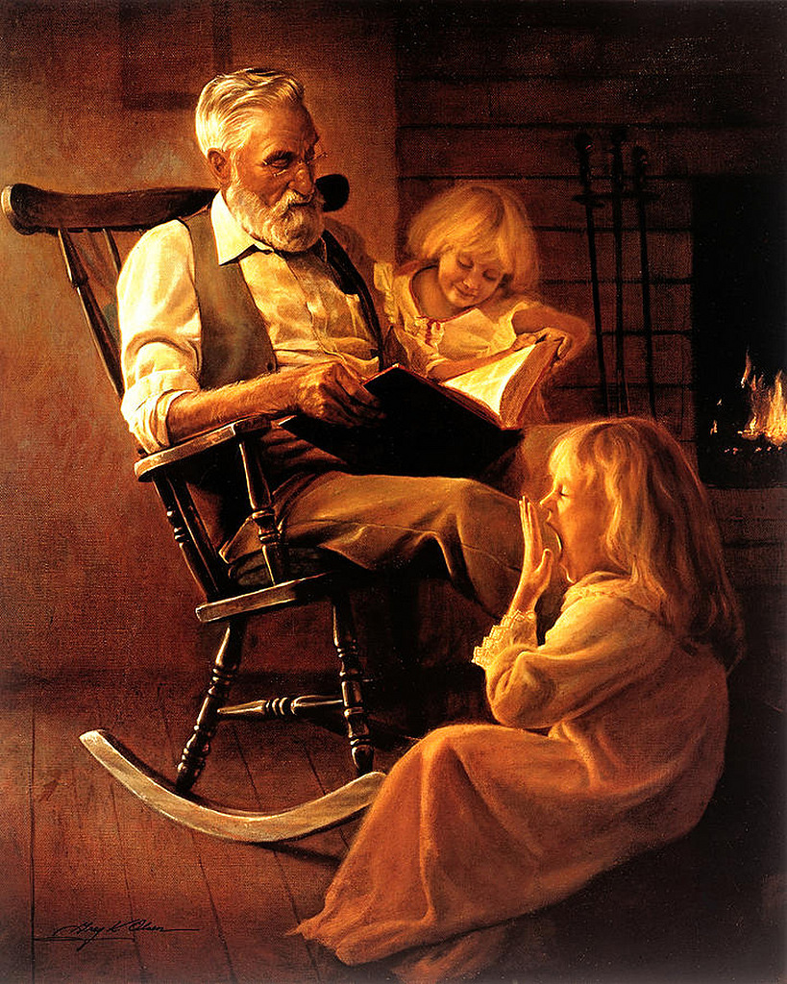
Легенда гласит, что где-то далеко в тундре живет царь всех оленей. Он похож на других оленей, но ни у кого нет таких ветвистых огромных рогов, как у него. Олень и его рога обладают необыкновенной силой в зимнее время. Олень может скакать по небу. Когда он скачет над тундрой, то гордо вскидывает голову, а его рога задевают небо и оставляют на нём разноцветные всполохи. Люди называют это чудо северным сиянием.

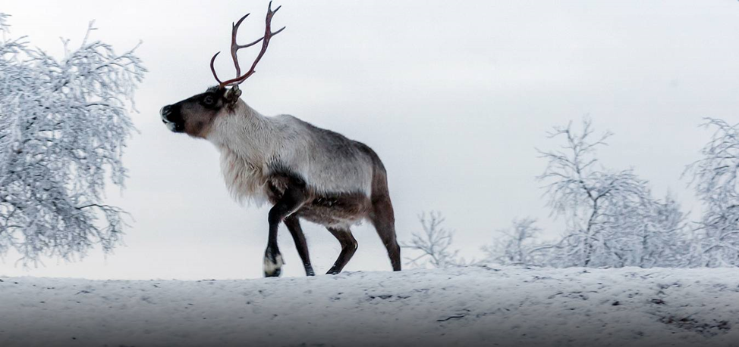
- А зачем он это делает? – спросил мальчик.
- Зимой, темной и долгой полярной ночью звери, птицы, люди скучают по солнцу, ходят в печали. А когда на небе появляется такая необыкновенная красота, то все улыбаются и радуются. Олень очень любит приносить всем радость, потому, что у него доброе сердце.

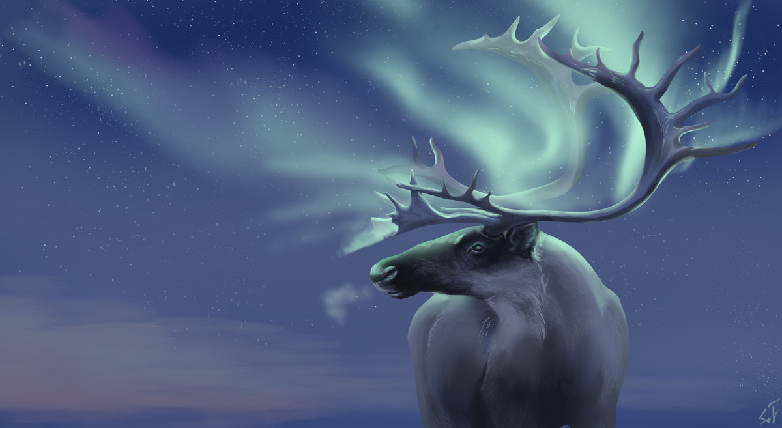
На следующий день дети пошли в лес за хворостом. Вдруг они заметили, что за кустом кто-то шевелится. Сначала дети испугались, но потом подошли ближе. Это оказался олень. Он попал в капкан и не мог из него выбраться. Детям стало жалко зверя. Они освободили ногу оленя. И тут обратили внимание, что олень очень внимательно смотрит на них. Потом они посмотрели на его рога. Рога показались слишком большими. Вдруг олень сказал им человеческим голосом:
- Спасибо, за мое освобождение. Что я могу сделать для вас?

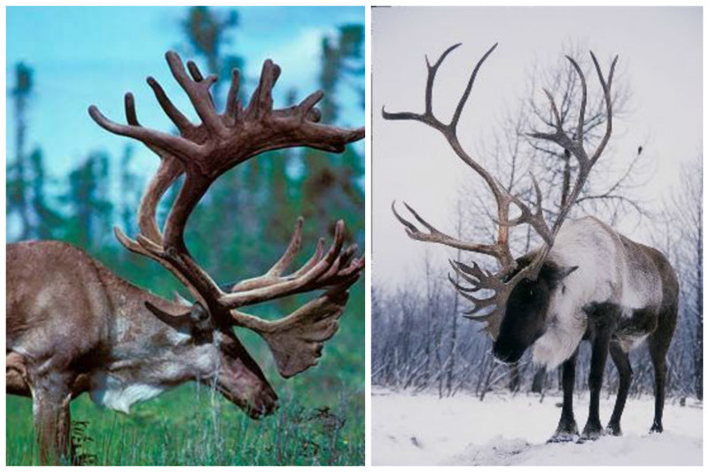

Тут дети догадались, кого они спасли. Это же был тот самый царь всех оленей из дедушкиной легенды! Мальчик набрался смелости и быстро сказал:
- Я хочу увидеть, как ты «зажигаешь» небо.
- Тогда садитесь ко мне на спину и держитесь покрепче за мою шею.
Дети вскарабкались на оленя и олень побежал. Он бежал все быстрее, быстрее и вдруг оторвался от земли и стал бежать по воздуху. Когда они поднялись выше, то олень вскинул голову и стал трясти своими рогами. Дети увидели со всех сторон красные, зеленые, синие ленты. Вскоре всё небо переливалось разными цветами. Когда олень и дети вернулись на землю, то сияние прекратилось.

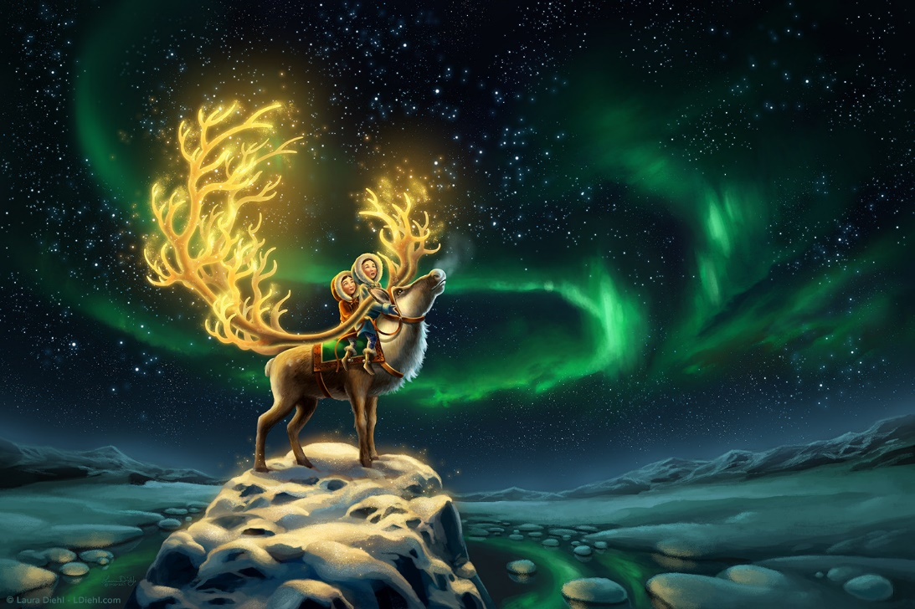
Они поблагодарили оленя за такое прекрасное представление и побежали домой. Дома рассказали дедушке о своей встрече. Дедушка не поверил им, потому что думал, что это только сказка. Но все, кто в тот вечер смотрел на небо, говорили, что такого красивого северного сияния еще никогда не было!

